- В буквенном тексте найди слова и запиши:
Болисаптрамлрлаыфдгежуравльшакашамицокрошкаюсаук.
- Прочитай и найди ошибку:
Идёт журавль на званый завтрак.
Запиши предложение правильно. Подчеркни исправленное слово.
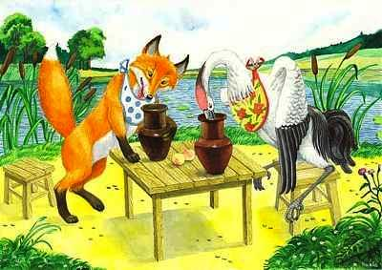
- Соедини предложения и картинки.
Подружилась лиса с журавлём.
Журавль хлоп-хлоп носом по тарелке.
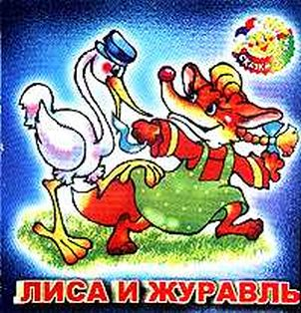
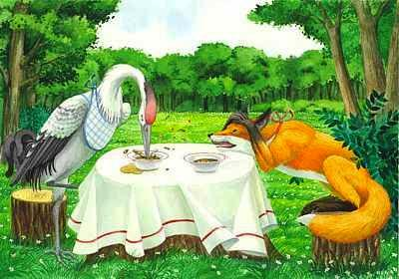
Лиса вертится около кувшина.

- Что означает слово «потчевать»?
- Что означает слово «стряпала»?
- Чем угощал журавль лису? Отметь V .
А.Тортом Б.Огурцом В.Курочкой Г.Окрошкой

